МУНИЦИПАЛЬНОЕ БЮДЖЕТНОЕ ОБЩЕОБРАЗОВАТЕЛЬНОЕ УЧРЕЖДЕНИЕ
«СРЕДНЯЯ ОБЩЕОБРАЗОВАТЕЛЬНАЯ ШКОЛА С УГЛУБЛЕБЛЕННЫМ ИЗУЧЕНИЕМ ОТДЕЛЬНЫХ ПРЕДМЕТОВ №3»

Городская акция « Подвигу - память!»

ГОРЬКИЕ ВОСПОМИНАНИЯ

Гундерчук Анастасия, ученица 11 класса

г. Ханты-Мансийск, 2019 г.

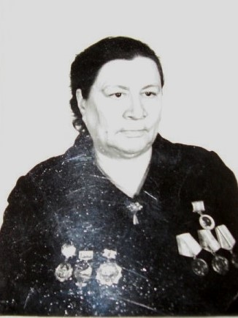

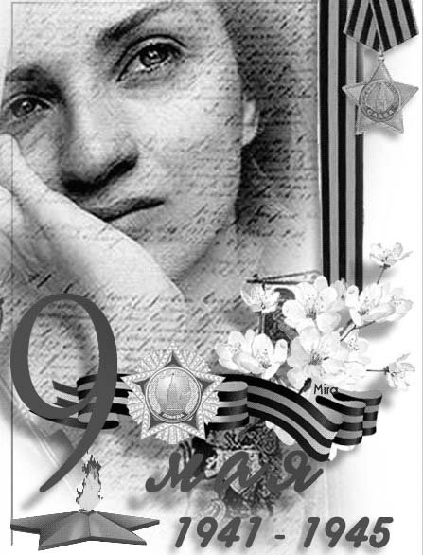
Война… Она отразилась в судьбах людей старшего поколения, прошла через каждую семью, оставив после себя горечь утраты, слезы и воспоминания. Несмотря на то, что эти события происходили задолго до моего рождения, в нашей семье о них помнят и с гордостью рассказывают.
Моя мама не раз слушала рассказы бабушки о войне. Вспоминая о военных событиях, своих однополчан, у бабушки накатывались слёзы на глаза, она мысленно уносилась в то далекое прошлое, перебирала в памяти всех, кто служил с ней рядом до самой победы.
Я хочу рассказать вам о моей прабабушке – Оленевой Лидии Владимировне.
Она родилась второго апреля тысяча девятьсот двадцать четвёртого года в селе Самарово (г.Ханты-Мансийск). Призвана в армию двадцать седьмого октября тысяча девятьсот сорок третьего года, когда ей было девятнадцать лет. Боевой путь её начался под Старой Руссой в 30-ой железнодорожной бригаде 54-й армии. Именно здесь воочию она увидела, что такое война. После немецкой бомбежки станции Валдай ей впервые пришлось хоронить погибших друзей. Через месяц она оказалась в 37-м Краснознаменном железнодорожном батальоне. В числе двенадцать девушек была и она – ефрейтор, будущий командир пулеметного расчета. Она прошла войну дорогами Ленинградского, Северо-Западного, Второго и Третьего Прибалтийского фронтов. Со слов рассказанных прабабушки – «особенно трудно было под Ленинградом. Тогда ночь была днем, а день – ночью», но выдержали девушки, выполняя задание Родины. День Победы она встретила в Красном Лимане. За храбрость, стойкость и мужество в борьбе с немецко-фашистскими захватчиками Родина отметила боевые заслуги прабабушки орденом Отечественной войны II степени, медалью "За победу над Германией", 6 юбилейными медалями, знаком "25 лет Победы". Вернувшись с войны девятнадцатого ноября тысяча девятьсот сорок пятого года, она работала в Самарово заведующей избой-читальней, счетоводом финансового довольствия в воинской части 23886. Переехав в Кондинское, работала продавцом, бухгалтером.
А моя другая прабабушка - Юстаева Агафья Федоровна- труженица тыла.

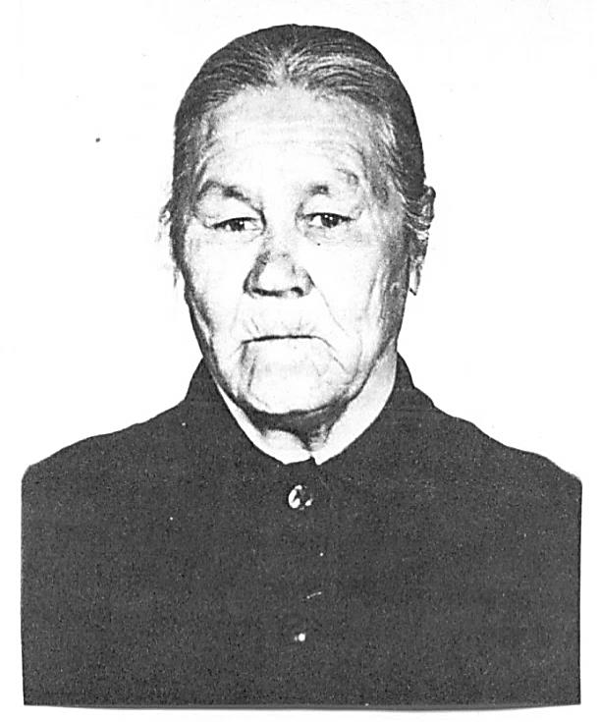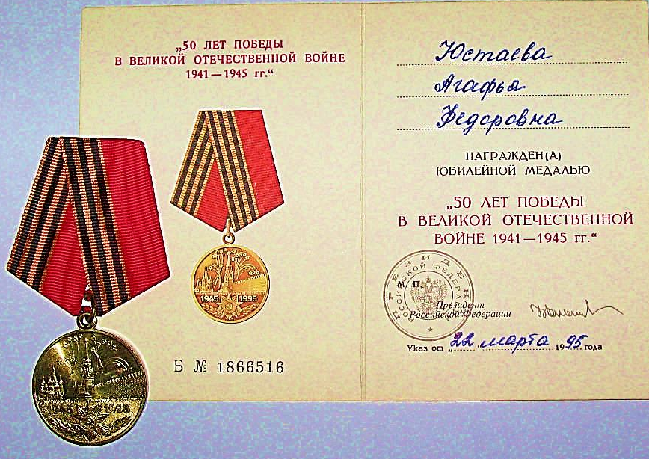
В годы войны вся тяжесть трудовых дел легла на плечи женщин, стариков и подростков. Они ловили рыбу, заготовляли лес, сеяли хлеб... Многое им пришлось вынести на своих плечах: и голод, и холод, и физическую усталость. Они собирали деньги, вязали тёплые носки, отправляли посылки на фронт. Прабабушка была награждена медалью как труженик тыла «50-лет Победы в Великой Отечественной войне».
К сожалению, ветеранов войны становится всё меньше рядом с нами. Я преклоняюсь перед всеми людьми, чей ратный и трудовой подвиг приближал дни Великой Победы. Я хочу, чтобы в мире никогда не было войн! Все люди земли жили дружно. А наша страна всегда была сильная, мирная, красивая! Я всегда буду гордиться, помнить близких, которые внесли свою лепту в общее дело борьбы с фашизмом.
Свой рассказ хочется закончить словами писателей и поэтов: «Пройдет время, и все, кто был взрослым, когда шла война, умрут. Останетесь только вы, теперешние дети. И может случиться, что новые малыши забудут наше горе, нашу радость, наши слезы. Не давайте им забыть!»

Покуда сердца стучат,
помните,
Какой ценой завоевано счастье,
пожалуйста, помните.
Не плачьте, в горле сдержите стоны,
Памяти павших
будьте достойны!

